**UNIVERSIDAD PERUANA DE CIENCIAS APLICADAS**

**ESTUDIOS PROFESIONALES PARA EJECUTIVOS**



**Diseño de Base de Datos - IS208-2200-E22A**

**Profesor Mauricio Orcon Cendik Leonardo**

***Empresa de servicios generales***

**Presentado por:**

***202117830 Mendoza Ibarra, Cindy***

***202116599 Angeles Padilla, Johann***

***201519698 Jauni Dueñas, Martin Antonio***

***201504329 Vasquez Orihuela, Yohana Anali***

**LIMA – PERÚ**

***2022***

**Contenido**

A. Introducción 3

B. Enunciado del caso 3

C. Reglas del negocio 4

D. Descripción y Documentación de los Elementos de Datos 6

E. Diagrama de dependencias funcionales 10

F. Diagrama del modelo lógico relacional 11

G. Objetivo del Estudiante 11

# Introducción

En el presente documento realizaremos el modelo de la base de datos para un emprendimiento que ofrece servicios en general, tales como pintura de techos, escarchado, instalación de luces, desatoro, etc.

Empezaremos identificando las reglas de negocio para continuar con la descripción y documentación de los elementos de datos, además realizaremos el diagrama de dependencias funcionales junto con un diagrama del modelo lógico relacional, por último, mencionaremos un breve informe con respecto al desarrollo del curso.

# Enunciado del caso

Una pareja de ciudadanos emprendedores ha formado una empresa de servicios generales que ha ido creciendo en variedad de servicios y clientela durante los últimos años. Para facilitarles la gestión de sus operaciones ha encargado al equipo de trabajo del cual usted forma parte la elaboración de un pequeño sistema. A Ud. le han encargado el diseño de la base de datos que dará soporte a la aplicación, para lo cual dispone de la siguiente información:

* La empresa selecciona los operarios con los que trabaja de acuerdo a un estricto proceso de evaluación. A cada operario que postula se le identifica con su número de DNI, y se lleva registro de su nombre, dirección y fecha de postulación. Cuando un postulante es aceptado pasa a ser operario contratado, manteniendo su DNI como identificación. En ese momento además se registra su fecha de inscripción y su RUC.
* Los operarios de la empresa son maestros o aprendices. De los maestros es necesario conocer los años de experiencia. Son ellos (los maestros) a quienes se encarga la responsabilidad de atender las solicitudes de los clientes, y de acuerdo a la complejidad del trabajo y los tiempos requeridos pueden trabajar apoyados por uno o más aprendices. Aunque es frecuente que cada maestro trabaje siempre con el mismo grupo de aprendices, el diseño de la base de datos debe ser lo suficientemente flexible como para no imponer ninguna restricción en este aspecto. Es decir, para cada trabajo solicitado cada maestro puede designar libremente el o los aprendices con los que trabajará.
* Existe una serie de tipos de servicio que la empresa ofrece a sus clientes, tales como pintura, gasfitería, electricidad, albañilería, etc. Cada tipo de servicio deberá tener un código de identificación, además de guardarse su nombre y una descripción general.
* Las tareas correspondientes a estos tipos de servicio (pintura de techos, escarchado, instalación de luces, desatoro, etc.) también están codificadas. Cada tarea tiene un código único, un nombre, una tarifa y corresponde a un único tipo de servicio.
* Los maestros se especializan en por lo menos un tipo de servicio, habiendo algunos que tienen más de una especialidad. Así por ejemplo, un maestro gasfitero puede serlo también en electricidad. Estas especializaciones no se aplican para los aprendices, que pueden desarrollar trabajos en cualquier especialidad que se les encargue, dado que siempre tienen un maestro que los supervisa.
* La empresa recibe solicitudes de trabajo de clientes, que llaman por teléfono o se contactan personalmente o por la página web de la empresa. De los clientes es importante conocer su nombre, dirección (calle, número y distrito) y teléfono. A cada cliente debe asignársele un código de identificación. Adicionalmente, y siempre que sea posible, se registra el medio por el que el cliente tuvo conocimiento de la empresa, ya sea por referencia de otro cliente, por anuncio publicitario en algún medio, u otro.
* Cada solicitud de trabajo puede ser comprender uno o más tipos de servicio. Para cada solicitud la empresa designa a un maestro responsable, además de un maestro por cada una de las especialidades requeridas (que podría ser el mismo maestro u otros diferentes). A su vez, cada maestro designará, si lo considera necesario, al aprendiz o a los aprendices con los que trabajará.
* Es importante asignar un código de identificación a cada solicitud, el que facilitará su seguimiento, y guardar además la fecha en que se registró y la fecha en que se terminó de atender. Asimismo, cada solicitud debe tener un estado que describa su situación como pendiente, en atención o concluida.
* Cuando cada uno de los maestros a cargo de la atención de una solicitud culmina su trabajo elabora un informe en el que, además, reporta las tareas que se llevaron a cabo y, de ser posible, el tiempo empleado en cada una. Asimismo, debe informar de los insumos y herramientas que se usaron en la realización de cada tarea (código de material y cantidad empleada). Esta información es muy importante para que la empresa pueda controlar adecuadamente sus costos. Cuando todos los maestros que atienden la solicitud han concluido, el maestro responsable reporta el cierre del servicio y elabora un informe general.
* La empresa guarda una relación de los insumos y herramientas que se emplean para los diferentes trabajos que debe realizar. Para cada insumo se debe registrar un código de identificación, nombre, unidad de medida (metros, litros, kilos, etc.) y el precio promedio por unidad de medida. Para cada herramienta se guarda un identificador, nombre y descripción, por lo menos.
* Con el fin de asegurar la calidad del servicio y fidelizar a los clientes, la empresa tiene como política hacer una llamada de seguimiento a los 3 días de culminada cada atención, en la que el cliente califica el servicio recibido en una escala de 0 a 5. Esta información de seguimiento también debe ser registrada en el sistema para su posterior explotación.

# Reglas del negocio

* A cada operario que postula se le identifica con su número de DNI, y se lleva registro de su nombre, dirección y fecha de postulación. Cuando un postulante es aceptado pasa a ser operario contratado, manteniendo su DNI como identificación. En ese momento además se registra su fecha de inscripción y su RUC.
* Los operarios de la empresa son maestros o aprendices. De los maestros es necesario conocer los años de experiencia. Para cada trabajo solicitado cada maestro puede designar libremente el o los aprendices con los que trabajará.
* Cada tipo de servicio deberá tener un código de identificación, además de guardarse su nombre y una descripción general.
* Las tareas correspondientes a estos tipos de servicio también están codificadas. Cada tarea tiene un código único, un nombre, una tarifa y corresponde a un único tipo de servicio.
* Los maestros se especializan en por lo menos en un tipo de servicio, habiendo algunos que tienen más de una especialidad. Estas especializaciones no se aplican para los aprendices, que pueden desarrollar trabajos en cualquier especialidad que se les encargue, dado que siempre tienen un maestro que los supervisa.
* La empresa recibe solicitudes de trabajo de clientes, que llaman por teléfono o se contactan personalmente o por la página web de la empresa. De los clientes es importante conocer su nombre, dirección (calle, número y distrito) y teléfono. A cada cliente debe asignársele un código de identificación. Adicionalmente, y siempre que sea posible, se registra el medio por el que el cliente tuvo conocimiento de la empresa, ya sea por referencia de otro cliente, por anuncio publicitario en algún medio, u otro.
* Cada solicitud de trabajo puede ser comprender uno o más tipos de servicio. Para cada solicitud la empresa designa a un maestro responsable, además de un maestro por cada una de las especialidades requeridas (que podría ser el mismo maestro u otros diferentes). A su vez, cada maestro designará, si lo considera necesario, al aprendiz o a los aprendices con los que trabajará de acuerdo a la complejidad del trabajo y los tiempos requeridos.
* Es importante asignar un código de identificación a cada solicitud, el que facilitará su seguimiento, y guardar además la fecha en que se registró y la fecha en que se terminó de atender. Asimismo, cada solicitud debe tener un estado que describa su situación como pendiente, en atención o concluida.
* Cuando cada uno de los maestros a cargo de la atención de una solicitud culmina su trabajo elabora un informe en el que, además, reporta las tareas que se llevaron a cabo y, de ser posible, el tiempo empleado en cada una. Asimismo, debe informar de los insumos y herramientas que se usaron en la realización de cada tarea (código de material y cantidad empleada). Cuando todos los maestros que atienden la solicitud han concluido, el maestro responsable reporta el cierre del servicio y elabora un informe general.
* La empresa guarda una relación de los insumos y herramientas que se emplean para los diferentes trabajos que debe realizar. Para cada insumo se debe registrar un código de identificación, nombre, unidad de medida (metros, litros, kilos, etc.) y el precio promedio por unidad de medida. Para cada herramienta se guarda un identificador, nombre y descripción, por lo menos.
* El cliente califica el servicio recibido en una escala de 0 a 5. Esta información de seguimiento también debe ser registrada en el sistema para su posterior explotación.

# Descripción y Documentación de los Elementos de Datos

| **Nombre** | **Definición** | **Tipo de dato** | **Restricciones / Validaciones** | **Valores por omisión** |
| --- | --- | --- | --- | --- |
| Nu_DNI | Número de documento identidad del postulante | Number (8) | Los números ingresados tienen ser llenado con 0 adelante en caso de ser. Inicia con 00000000 hasta el 99999999 | No aplica |
| No_Nombre | Nombre del postulante | Varchar (50) | Deben ser solo letras | No aplica |
| Tx_Direccion | Dirección del postulante | Varchar(200) | Alfanumérico | No aplica |
| Fe_Postulacion | Fecha Postulación | Date (dd/mm/aaaa) | 02/03/2020 al 02/03/2022 | Fecha del sistema |
| Fl_Estado_contratado | Determina  si es contratado o no | Binary Float | Solo letras:  1 = Contratado /  0 = No Contratado | 0 = No contratado |
| Fe_Inscripcion | Fecha de inscripción en la empresa | Date (dd/mm/aaaa) | Después del 02/03/2020 | Fecha del sistema |
| Nu_Ruc | Ruc del operario | Number(11) | El primer digito debe iniciar con 10 | No aplica |
| Co_Maestro | Código de maestro | Number(8) | Los números ingresados tienen ser llenado con 0 adelante. Inicia con 00000000 hasta el 99999999 | No aplica |
| Qt_Maestro_Años_Experiencia | Cantidad de años de experiencia del maestro | Number(2) | Como mínimo 1. Inicia con 01 hasta el 40 | No aplica |
| Co_Aprendiz | Código de aprendiz | Number (8) | Los números ingresados tienen ser llenado con 0 adelante. Inicia con 00000000 hasta el 99999999 | No aplica |
| Co_Especialidad | Código de la especialidad | Number (2) | Los números ingresados tienen ser llenado con 0 adelante. Inicia con 00 hasta el 99 | No aplica |
| No_Especialidad | Nombre de la especialidad | Varchar(30) | Solo letras | No aplica |
| Co_Maestro_Responsable_Solicitud | Código del maestro responsable por solicitud | Number(8) | Los números ingresados tienen ser llenado con 0 adelante. Inicia con 00000000 hasta el 99999999 | No aplica |
| Co_Servicio | Código del servicio | Number(2) | Los números ingresados tienen ser llenado con 0 adelante. Inicia con 00 hasta el 99 | No aplica |
| No_Servicio | Nombre del servicio | Varchar(30) | Solo letras | No aplica |
| Tx_Servicio_Descripcion | Descripción del servicio | Varchar(500) | Alfanumérico | No aplica |
| Qt_Solicitud_Tiempo | Tiempo en realizar el servicio | Number(5,2) | Los números inicia con 0.01 hasta el 40.9 | 0.1 |
| No_Solicitud_Complejidad | Nivel de dificultad del servicio | Varchar (30) | alfanumérico | No aplica |
| Co_Tarea | Código de la tarea | Number (4) | Los números ingresados tienen ser llenado con 0 adelante. Inicia con 0000 hasta el 9999 | No aplica |
| No_Tarea | Nombre de la tarea | Varchar(30) | Solo letras | No aplica |
| Ss_Tarifa | Monto del servicio | Number(5,2) | Los números inicia con 0.01 hasta el 999.9 | 0.00 |
| Co_Solicitud | Código de solicitud | Number (10) | Los números ingresados tienen ser llenado con 0 adelante. Inicia con 0000000000 hasta el 9999999999 | No aplica |
| No_Solicitud_Medio_Recepcion | Medio del recepción de la solicitud | Char (20) | “Por Teléfono”, “Correo Electrónico” | No aplica |
| Co_Cliente | Código de cliente | Number(8) | Los números ingresados tienen ser llenado con 0 adelante. Inicia con 00000000 hasta el 99999999. | No aplica |
| No_Cliente | Nombre del cliente | Varchar(50) | Solo letras | No aplica |
| No_Cliente_Calle | Nombre de la calle de la dirección del cliente | Varchar(50) | Alfanumérico | No aplica |
| No_Cliente_Calle_Numero | Número de la dirección del cliente | Varchar(50) | Alfanumérico | No aplica |
| No_Cliente_Distrito | Nombre del distrito del cliente | Varchar (50) | Solo Letras | No aplica |
| Nu_Cliente_Telefono | Número del teléfono del cliente | Number(9) | Los numero pueden iniciar con 0 o 9 | No aplica |
| No_Cliente_Medio_Contacto | Nombre del medio de contacto | Char (50) | Ejemplo: Aviso Publicitario, Televisión, Radio, etc | No aplica |
| Fe_Solicitud_Registro | Fecha de registro de la solicitud | Date (dd/mm/aaaa) | De la fecha del sistema a 3 días para pasar a inicio | No aplica |
| Fe_Solicitud_Termino | Fecha de término de la solicitud | Date (dd/mm/aaaa) | De la fecha del sistema a 3 días después inicio | No aplica |
| No_Solicitud_Estado | Nombre del estado de la solicitud | Char (10) | Estados: Pendiente, En Atencion, Concluido | No aplica |
| Co_Informe_Servicio | Codigo de informe por servicio | Number(10) | Los números ingresados tienen ser llenado con 0 adelante. Inicia con 0000000000 hasta el 9999999999. | No aplica |
| Qt_tiempo_Tarea | Cantidad del tiempo por tarea | Number(4,2) | Minimo 0.1 / Máximo 99.99 | No aplica |
| Co_Insumo | Código del insumo utilizado | Number(4) | Los números ingresados tienen ser llenado con 0 adelante. Inicia con 0000 hasta el 9999. | No aplica |
| No_Insumo | Nombre del insumo | Varchar(50) | Solo Letras | No aplica |
| No_Insumo_Unidad_Medida | Nombre de la unidad de medida para el insumo | Varchar(10) | Alfanumérico | No aplica |
| Ss_Insumo_Promedio_Unidad_Medida | Precio promedio del insumo según su unidad de medida | Number (5,2) | Mayor a 0.00 | No aplica |
| Qt_Insumo_Tarea | Cantidad de insumo utilizado por tarea | Number (5,2) | Mayor a 0 .00 | No aplica |
| Co_Herramienta | Código de herramienta | Number (4) | Los números ingresados tienen ser llenado con 0 adelante. Inicia con 0000 hasta el 9999. | No aplica |
| No_Herramienta | Nombre de herramienta | Varchar(50) | Alfanumérico | No aplica |
| Tx_Descripcion_Herramienta | Descripción de la herramienta | Varchar(50) | Alfanumérico | No aplica |
| Qt_Herramienta_Tarea | Cantidad de herramienta utilizada por tarea | Number (2) | Mayor a 0 menor que 50 | No aplica |
| Nu_Solicitud_Satisfaccion | Calificación del servicio | Number(1) | De 0 al 5 | No aplica |
| Co_Informe_General | Código de informe general | Number (4) | Longitud de 4 dígitos | No aplica |
| Tx_Informe_General | Descripción del informe | Varchar (100) | Alfanumérico | No aplica |
| Tx_Descripcion_Tarea | Descripción de la tarea | Varchar (500) | Alfanumérico | No aplica |

# Diagrama de dependencias funcionales

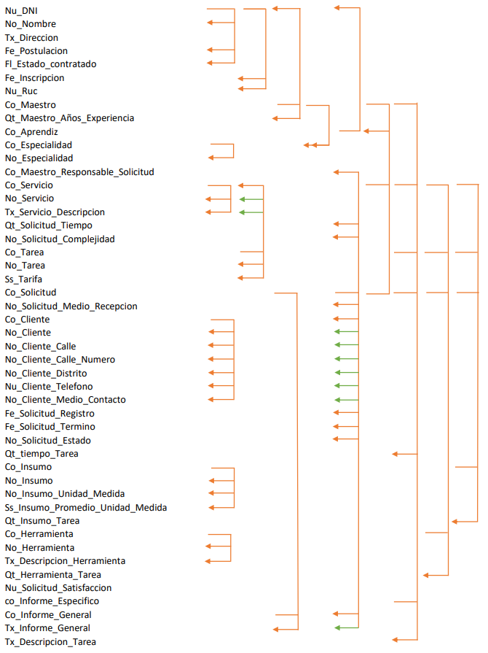

# Diagrama del modelo lógico relacional

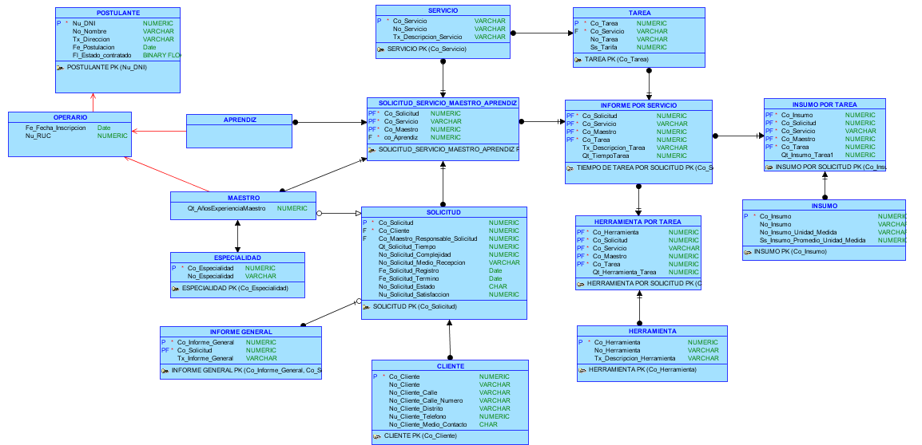

# Objetivo del Estudiante

Durante el desarrollo del trabajo, se desarrolló la competencia general de comunicación escrita prevista al inicio del curso. Primero con la organización y estructura de cada sección solicitada en la guía del trabajo, así como luego desarrollando la redacción del texto, siempre considerando el vocabulario adecuado sobre diseño de base de datos, cuidando siempre la ortografía y puntuación correctas.

Por otro lado, por medio del trabajo final, también hemos logrado diseñar la base de datos del caso solicitado, utilizando buenas prácticas. Primero, a partir de la lectura, analizamos el caso, identificamos las reglas de negocio, así como enlistamos todos los atributos, considerando el tipo de dato y las características de cada uno para poder evaluar las relaciones entre ellos y generar el diagrama de dependencias funcionales. Luego utilizamos los pasos indicados durante el curso para llegar a la cuarta forma normal (separación de dependencias multi-valoradas, verificación de que todos los atributos no claves sean dependientes funcionalmente de la clave principal, y la eliminación de dependencias transitivas). Finalmente, a partir de tener las relaciones resultantes, modelamos la base de datos utilizando Oracle SQL Developer Data Modeler utilizando la notación Bachman. En ese proceso, nos encontramos con algunos puntos que mejoramos como la eliminación de determinantes (como el código de maestro y aprendiz), que ya se heredaban directamente de la entidad Operario, así como las restricciones de los datos para optimizar el uso de memoria.